Міністерство освіти і науки України

Львівський національний університет ім. Івана Франка

Факультет прикладної математики

та інформатики

**АРХІТЕКТУРА ОС ТА СХЕМОТЕХНІКА**

**Звіт**

до лабораторної роботи №2 на тему:

**ПОБУДОВА І ДОСЛІДЖЕННЯ ШИФРАТОРІВ ТА ДЕШИФРАТОРІВ**

Виконав:

студент гр. ПМО-11

Кравець Н.А.

Прийняв:

Рикалюк Р.Є.

Львів – 2021

**Звіт по роботі**

**Мета:** з використанням можливості пакета EWB побудувати логічні схеми шифраторів та дешифраторів на базі логічних елементів. Перевірити роботу схем та створити макроелементи кожної схеми.

**Досліджувана схема шифратора:**

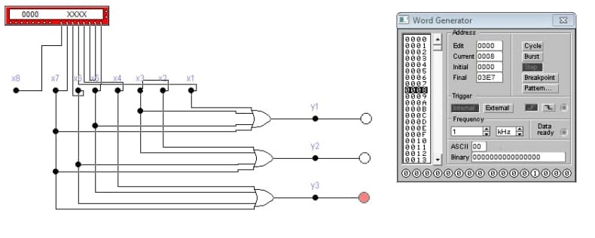

**Таблиця істинності Шифратора:**

|  |  |  |  |  |  |  |  |  |  |  |
| --- | --- | --- | --- | --- | --- | --- | --- | --- | --- | --- |
| x1 | x2 | x3 | x4 | x5 | x6 | x7 | x8 | y3 | y2 | y1 |
| 1 | 0 | 0 | 0 | 0 | 0 | 0 | 0 | 0 | 0 | 1 |
| 0 | 1 | 0 | 0 | 0 | 0 | 0 | 0 | 0 | 1 | 0 |
| 0 | 0 | 1 | 0 | 0 | 0 | 0 | 0 | 0 | 1 | 1 |
| 0 | 0 | 0 | 1 | 0 | 0 | 0 | 0 | 1 | 0 | 0 |
| 0 | 0 | 0 | 0 | 1 | 0 | 0 | 0 | 1 | 0 | 1 |
| 0 | 0 | 0 | 0 | 0 | 1 | 0 | 0 | 1 | 1 | 0 |
| 0 | 0 | 0 | 0 | 0 | 0 | 1 | 0 | 1 | 1 | 1 |
| 0 | 0 | 0 | 0 | 0 | 0 | 0 | 1 | 0 | 0 | 0 |

**Хід роботи:**

Для побудови схеми шифратора на 8 входів було використано:

● 4-input OR gate (3 шт.)

● Connector (16 шт.)

● Indicator (3 шт.)

● Word Generator (1 шт.)

**Досліджувана схема дешифратора:**

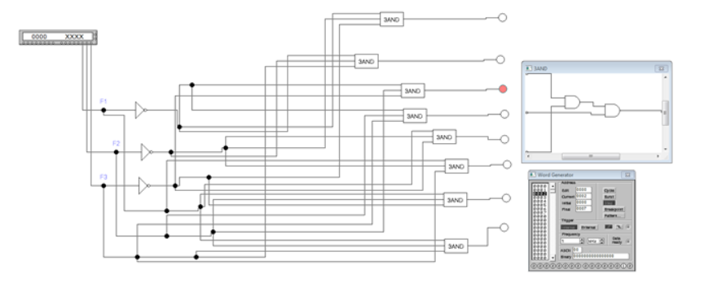

**Хід роботи:**

Для побудови трирозрядного двійковго дешифратора використано:

● 4-input OR gate (3 шт.)

● 2-input NAND gate (3 шт.)

● Connector (23 шт.)

● Indicator (8 шт.)

● Word Generator (1 шт.)

● створено макроелемент 3AND

**Таблиця істинності дешифратора:**

|  |  |  |  |  |  |  |  |  |  |  |
| --- | --- | --- | --- | --- | --- | --- | --- | --- | --- | --- |
| X1 | X2 | X3 | Y1 | Y2 | Y3 | Y4 | Y5 | Y6 | Y7 | Y8 |
| 0 | 1 | 0 | 1 | 0 | 0 | 0 | 0 | 0 | 0 | 0 |
| 0 | 0 | 0 | 0 | 1 | 0 | 0 | 0 | 0 | 0 | 0 |
| 1 | 1 | 0 | 0 | 0 | 1 | 0 | 0 | 0 | 0 | 0 |
| 0 | 0 | 1 | 0 | 0 | 0 | 1 | 0 | 0 | 0 | 0 |
| 1 | 1 | 1 | 0 | 0 | 0 | 0 | 1 | 0 | 0 | 0 |
| 0 | 1 | 1 | 0 | 0 | 0 | 0 | 0 | 1 | 0 | 0 |
| 1 | 0 | 0 | 0 | 0 | 0 | 0 | 0 | 0 | 1 | 0 |
| 1 | 0 | 1 | 0 | 0 | 0 | 0 | 0 | 0 | 0 | 1 |

**Висновок:** Під час виконання лабораторної роботи я ознайомився із пакетом EWB, та його можливостями. Побудував схеми шифратора і дешифратора. Перевірив роботу схем і склав таблиці істинності.